## 把我发到天空！

### 项目简介：

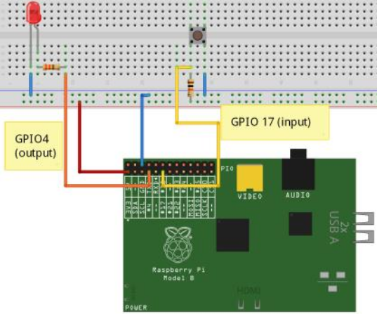Raspberry Pi是一款约为150元人民币的设备，尺寸为25×20×9mm，，同时支持VGA模式的硬件还支持 2.4GHz 和 5GHz 双频 Wi-Fi，并可通过 USB 2.0 实现千兆以太网，速度最高可达 300Mbps（是之前的三倍），同时支持低功耗的蓝牙 4.2 模组。

我们来进行一个疯狂而大胆的想法：

树莓派+摄像头+气象气球=航拍器

功能：

1. 气象探测

可以进行空气湿度，温度，大气污染

1. 高空航拍，

利用无线电遥控设备和自备的程序控制装置操纵高空拍摄图片

1. 通信中继

可以作为信号放大器装上抗干扰扩频通信设备、大功率固态放大器

4.

部件

Erle Robotics PXFmini

Raspberry Pi（树莓派）

HobbyKing Spec FPV250

Erle Robotics PXFmini 电源模块

工具

电烙铁

胶带

螺丝刀

应用程序/在线

APM flight stack

基于Debian的Linux系统

气象气球

“无人机”系统采用实时性能优良的Linux 内核，基于Debian系统。”无人机”的 PXFmini飞控系统电路板采用的APM飞控程序，当然来自 Erle Robotics项目。

### 实现流程：

理论思想部分：

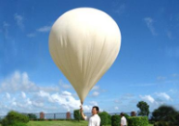 标准气象气球把小载荷通常100 g-1kg“附近空间”在30公里左右的高度,携带一个追踪装置(所以气球位置是已知的在整个飞行),通常一些传感器(温度、压力等)和经常视频或照相机储存为日后检索一个SD卡。跟踪器的工作是读取GPS接收器的位置，也可能读取一些传感器，然后在低功率的无线电链路上将遥测语句发送到地面。在这里，跟踪系统使用70cm的无线电波段(大约434MHz)，使用RTTY将遥测技术发送到其他爱好者运行的一些地面站。所有接收器的遥测技术被发送到一个中央服务器，然后驱动一个有网络连接的人观看的实时地图。该系统运行良好，已被用于跟踪800公里以上的有效载荷，尽管发射机受英国法律限制为10mW的ERP。我们先姑且称之为“无人机”.

part1：组装”无人机”套件

时间：30分钟

首先将黑色的”无人机”框架和马达组装一起，然后利用胶带将调速控制器和马达绑在一起。

然后将电源部件以及地面”无人机”控制台部件连接调速控制器，并最终将其连接在电源部件上，并将这些部件固定在黑色的”无人机”框架上。

如果想要将电源部件连接到电源，这里需要注意几点，如果想要快速的利用连接器和电源部件和电源连接在一起，一定要小心短路。还可以将电源模块另一端去掉，再焊接电池以及连接器，这样做我们可以轻易通断”无人机”电池与电源部件了。最后利用尼龙搭扣将电池以及电源部件安装在”无人机”下面。

part2：准备”无人机”飞控部分

时间：30分钟

我们知道，标准气象气球能够上升的高度极限约为24-30千米，日常使用的重量 1公斤左右的探空气球,85％以上可达30公里左右的高度。螺旋桨的作用了相对于气球以及树莓派组件的质量来说是巨大的，完全可以有效的控制树莓派的方向控制。这可以实现在水平方向上的移动，而在竖直方向的升降，在制作时可以参考潜水艇，将气球划分为两部分，一部分为略小于气球以及树莓派自身重量的气体体积提供的相应浮力，另一部分准备为额外气球，这部分额外气球提供除了自身重力部分以外的浮力，及在竖直方向上的向上的加速度，而当我们需要对树莓派设备进行回收时，对额外气球进行放气。这时，整个装置就会因为浮力略小于自身重力而缓慢下降，由于浮力略小于重力，以及空气助力对速度上限的限制，根据计算，落地时的速度大约在6.1m/s左右再加上有乐高积木外壳，以及泡沫板进行抵御冲击力，电子元件会得到很大程度上的保护。

PXFmini飞控系统电路板与 Raspberry Pi Zero连接，Raspberry Pi 以及 PXFmini上面需要选择对应的软件来进行控制。该程序需要能给”无人机”提供一些所需要用到的功能服务，例如”无人机”的启动服务功能。我们有Erle Robotics的PXFmini板，那么就可以访问基于Debian的图像文件系统，你可以利用PXFmini转存图像，然后用SD卡将文件取出。

part3：安装飞控部分

时间：5分钟

在我考虑使用一个飞行计算机之前，我已经飞行了几个高空气球。在我之前的几乎所有的飞行中，我使用了Arduino Mini Pro板，这些都是理想的小尺寸，几乎没有重量，简单，需要很少的电力。一个USB接口，提供快速、简单和便宜的网络摄像头，这意味着我第一次可以使用我的有效载荷发送的实时图像(SSDV)，这是一件经常做不到的事情。

请记住，无线电系统的带宽很低，典型的飞行时间为2小时左右，所以我们没有时间发送大型图像，所以使用最好的网络摄像头和最高分辨率是没有意义的。我选择了432 x 240像素，50%的压缩是在质量和下载速度之间的一个很好的妥协。我测量了网络摄像头的电流，它从50mA的idle到250mA的峰值，所以需要短时间的USB fuse (140mA max)。一个简单的shell脚本每30秒就拍下一张照片，保存下来。

安装飞控部分（Raspberry Pi Zero + PXFmini），在”无人机”上需要将JST GH线连接电源模块以及PXFmini。这样做就可以将电力供应到飞控部分了。

而接下来你需要安装 飞控中的PWM调制器，将你的ESC线连接到ESC 1（同时连接到一号马达），之后连接到 PWM 通道1上，接下来采用同样的方法ESC 2连接到PWM 2 上。

而其中之一就是可以用来组装拍摄定格动画的专用相机。通过选择一些乐高积木的组件搭建一个外壳，将树莓派及屏幕包在里面，然后再使用无焊接主板、快门及镜头，一台DIY树莓派定格相机就诞生了。

part4：安装螺旋桨让它飞起来！

时间：15分钟

其中两个螺旋桨顺时针转动（标有“R”）以及另外两个是逆时针旋转的。把顺时针螺旋桨连接马达3和4，逆时针旋转螺旋桨连接马达1和2。这是一个非常重要的part，因为这样做可以保证接下的安装是正确的。

现在我们决定如何控制你的”无人机”。

WiFi +手柄：创建自己的WiFi网络与USB适配器（Erle Robotics图像支持默认情况下），通过地面控制站控制”无人机”。

WiFi + ROS：ROS系统是一个不错的选择。你可以；利用这个系统来建立可视化飞行模式和控制”无人机”。